**JavaScript基本内容**

1. **JavaScript基本介绍**

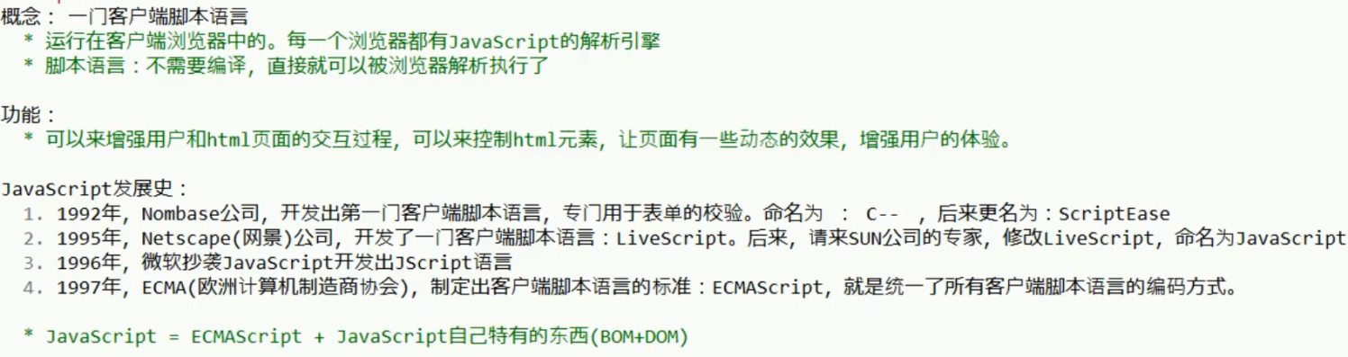

1. **JavaScript基本语法**

**1.JavaScript与HTML的结合方式**

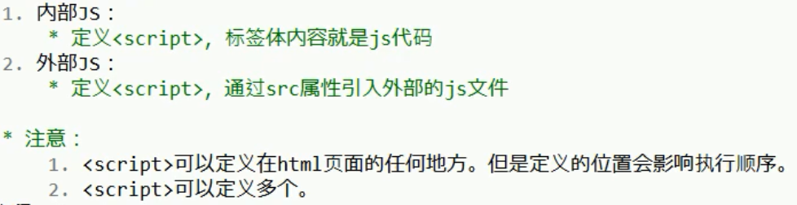

1. **注释和数据类型**

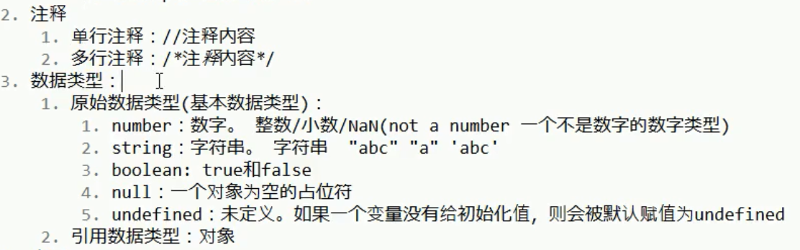

1. **变量**

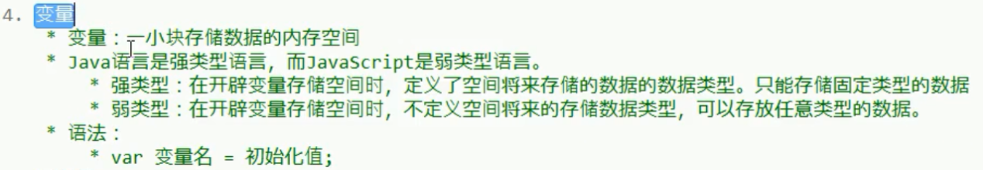

1. **运算符**

**4.1 一元运算符：**

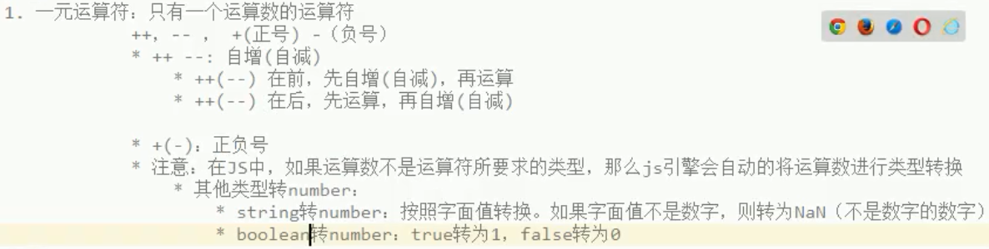

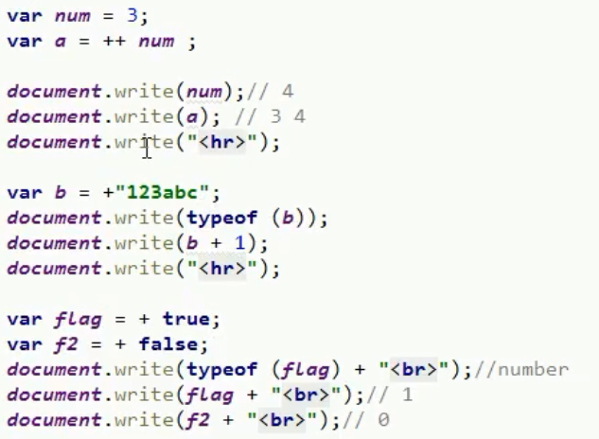

注：typeof用来判断变量的数据类型

**4.2 比较运算符：**

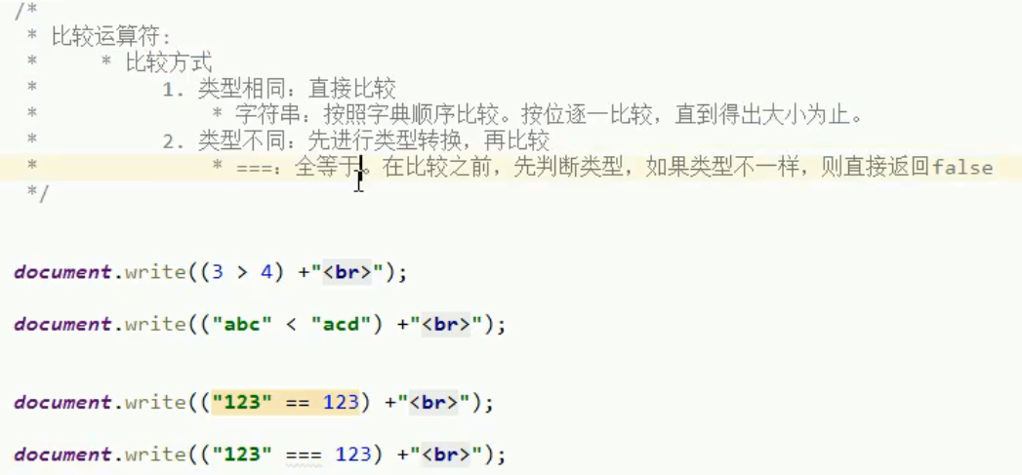

**4.3 算数运算符：**

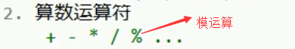

**4.4 逻辑运算符**

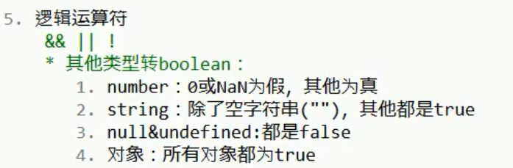

**4.5 三元运算符**

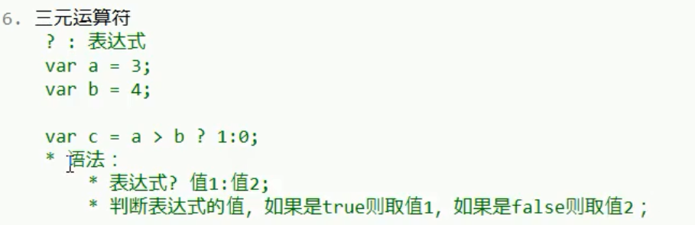

**4.6 流程控制语句**

